HPS-03 高精度剥纤钳 High precise Stripper

特点
结构紧凑，操作便利
加热温度可调至 200 摄氏度

采用精密导轨，保证剥除精度和一致性圆口剥除刀片，高强度剥除，剥口整齐提供各种规格光纤的订制刀片

应用
光纤激光器 海底光缆 光纤传感器石化光纤 医疗光纤 光模块

以上这些领域的光纤器件，由于应用领域的特殊性， 对光纤的剥除质量要求非常高。光纤剥除的损伤会导致断纤/裂纹或者漏光。
针对大功率光纤激光器领域，这样会带来严重的设备 故障，比如烧毁停机。
针对海底光缆、石化光纤等领域，这些隐患严重时会 导致设备系统故障，停机，这样损失会无法估量。再 者，这些领域光缆的修复也不太容易，需要花费很大 的成本。
针对核心网光模块，光纤剥除的损伤带来的潜在风险 也是非常大的，导致网络系统瘫痪。
因此，我们必须在光纤器件模块制造的过程中，控制 好质量，这样才能保证光纤系统投入使用后的可靠 性。在整个制造工艺中，光纤的剥除尤其关键。HPS-03 高精度剥线钳是专门设计用来实现高强度剥纤的理 想解决方案。

规格
参数 | 规格
光纤夹具要求 | 可根据要求定制  （选配项目，支持藤仓 FH-100 系列夹具）
适用光光纤类型 | 包层直径 60um~1200um
剥除的材质 | UV 固化的涂覆层
剥除长度范围 | 40mm（支持加长定制）
加热范围 | 最高可调 200 摄氏度
尺寸（长 x 宽 x 高 | 142 x 58 x 70 mm(订制加长除外)
电源要求 | 12VDC 2A 120-240VAC 50/60Hz

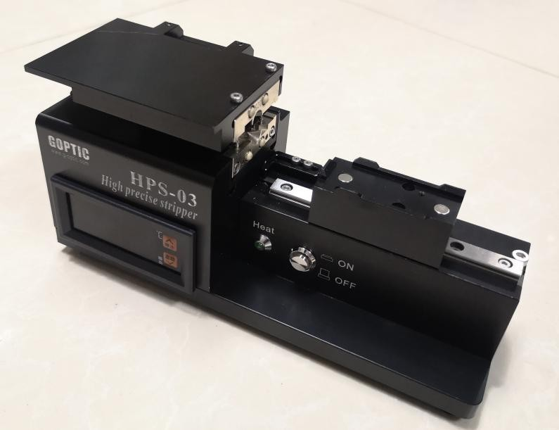
标准配置
）
名称 | 型号 | 数量
HPS-03 | 高精度剥线钳主机 | 1 个
ACDC-12 | 适配器 12VDC 12.5A110-240VAC | 1 个
HPSB-125 | 剥除刀片，剥到 125um  （已经安装在主机上） | 1 对

可选配置
名称 | 型号 | 数量
HPSB-80 | 剥除刀片，剥到 80um | 1 对
HPSB-125 | 剥除刀片，剥到 125um | 1 对
HPSB-250 | 剥除刀片，剥到 250um | 1 对
HPSB-400 | 剥除刀片，剥到 400um | 1 对
HPSB-500 | 剥除刀片，剥到 500um | 1 对
其他规格，请咨询我们。

